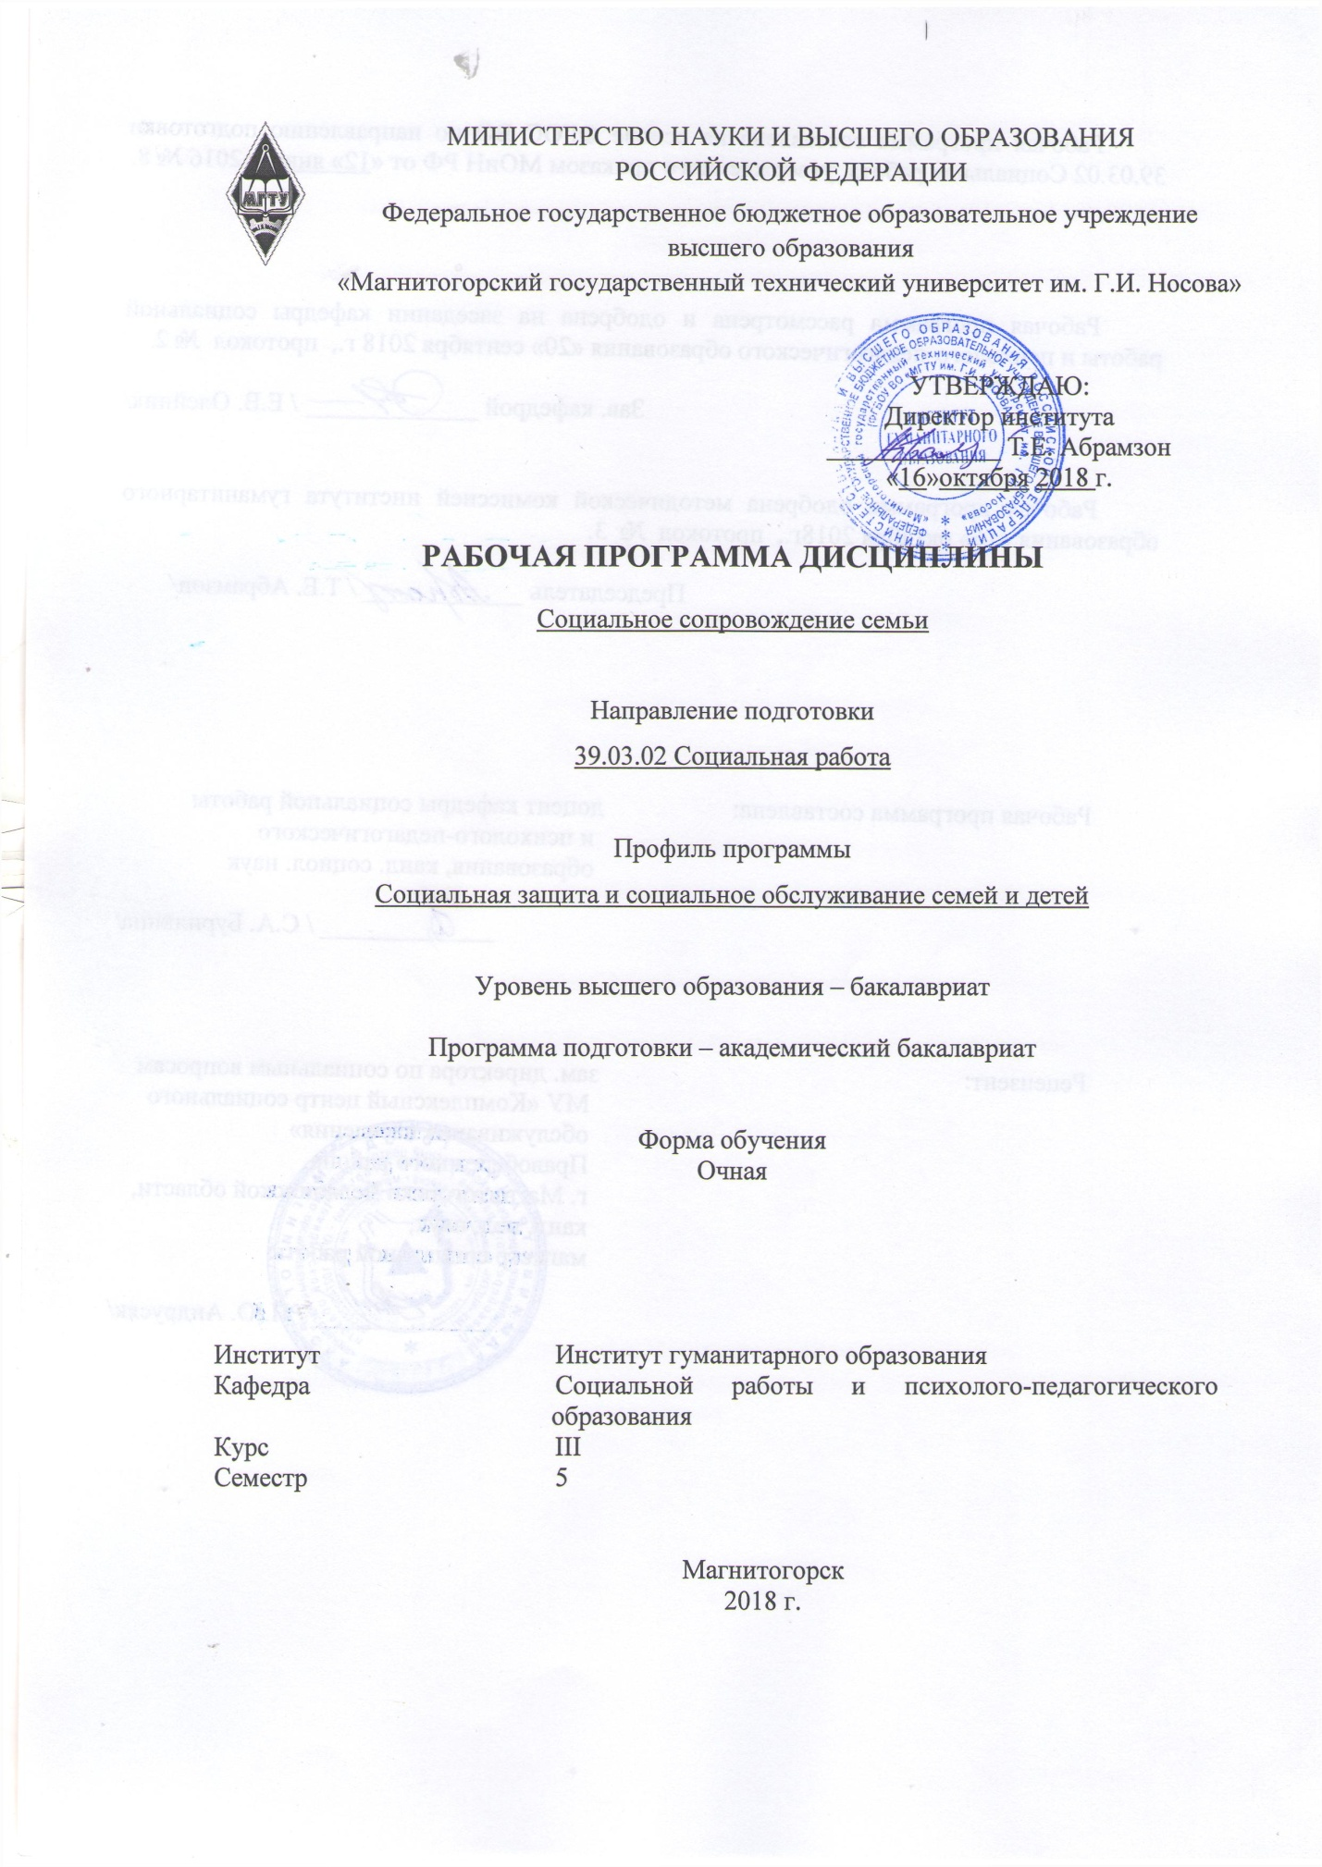

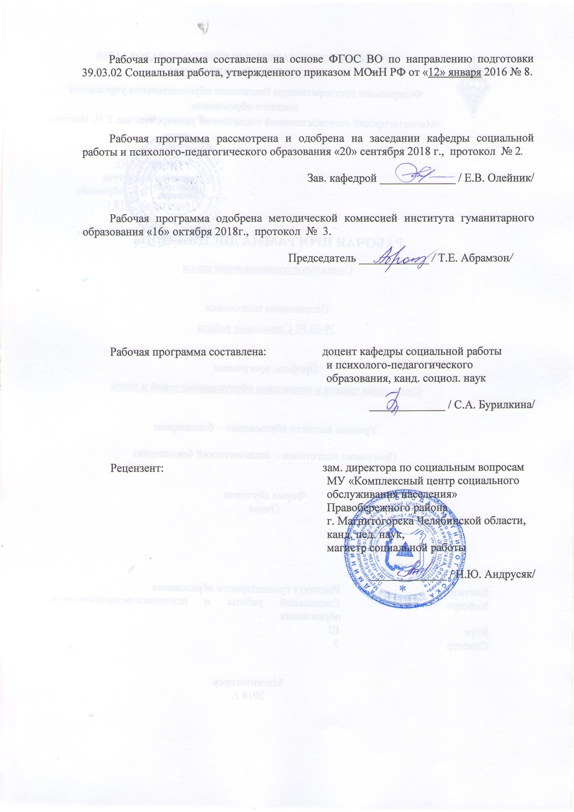

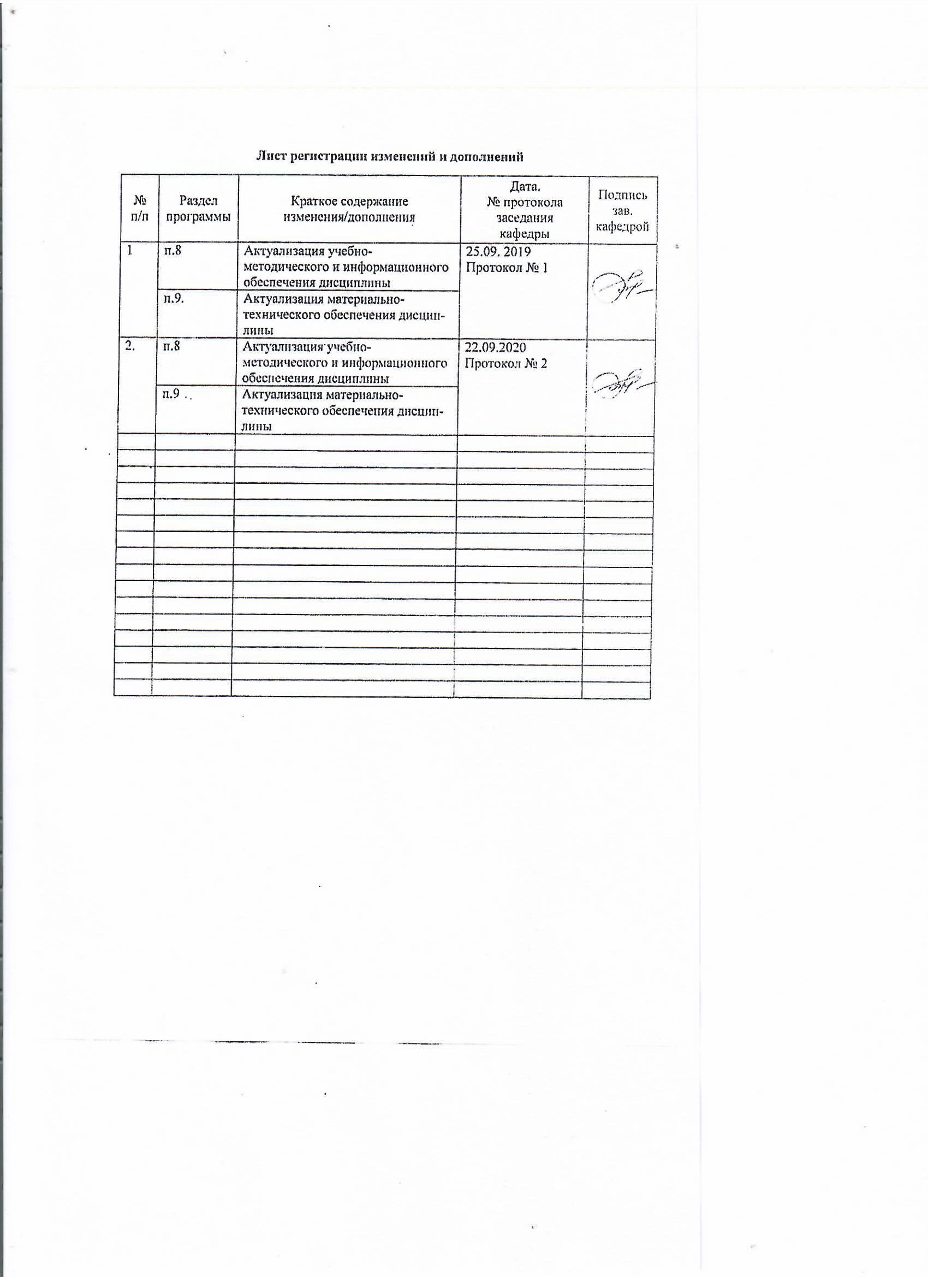

Цели освоения дисциплины

Целями освоения дисциплины Б1.В.ДВ.02.01 «Социальное сопровождение семьи» являются:

– знакомство студентов с теоретическими знаниями и основами практической деятельности по социальному сопровождению семьи;

– формирование знаний о видах, формах социального сопровождения семьи.

**2 Место дисциплины в структуре образовательной программы подготовки бакалавра**

Дисциплина Б1.В.ДВ.2.1 «Социальное сопровождение семьи» является дисциплиной по выбору и входит в вариативную часть блока 1 образовательной программы по направлению подготовки «социальная работа».

Для изучения дисциплины необходимы знания, умения, навыки, сформированные в результате изучения дисциплин «История социальной работы», «Теория социальной работы», «Профессионально-этические основы социальной работы», «Нормативно-правовое обеспечение социальной работы», «Социально-педагогическая деятельность в учреждениях социальной защиты», «Семейная педагогика».

Знания (умения, навыки), полученные при изучении данной дисциплины будут необходимы при изучении дисциплин «Администрирование в учреждениях социальной защиты населения», «Социальная квалиметрия и стандартизация социальных услуг», «Условия профессиональной деятельности специалиста по социальной работе», «Деятельность негосударственных организаций в социальной поддержке семьи и детей», «Основы социальной работы с детьми, лишенными родительского попечительства», «Профилактика в социальной работе с семьей и детьми», «Опыт межведомственного взаимодействия в работе с семьей и детьми», «Управление системой социальной защиты детства», «Социальное партнерство в социальной поддержке семьи и детей», «Основы семейного консультирования» и других.

**3 Компетенции обучающегося, формируемые в результате освоения дисциплины и планируемые результаты обучения**

В результате освоения дисциплины ««Социальное сопровождение семьи» обучающийся должен обладать следующими компетенциями:

# 3 Компетенции обучающегося, формируемые в результате освоения дисциплины и планируемые результаты обучения

В результате освоения дисциплины «Социально-педагогическая деятельность в учреждениях социальной защиты» обучающийся должен обладать следующими компетенциями:

| Структурный элемент  компетенции | Планируемые результаты обучения |
| --- | --- |
| **ПК-2 – способностью к выбору, разработке и эффективной реализации социальных технологий и технологий социальной работы, направленных на обеспечение прав человека в сфере социальной защиты** | |
| Знать | Знать теории социальных технологий и технологий социальной работы, направленных на обеспечение прав человека в сфере социальной защиты |
| Уметь: | Уметь разрабатывать и применять социальные технологии и технологии социальной работы,  обосновывать выбор, разработку и эффективную реализацию социальных технологий и технологий социальной работы, направленных на обеспечение прав человека в сфере социальной защиты |
| Владеть: | Владеть опытом разработки и эффективной реализации социальных технологий и технологий социальной работы, направленных на обеспечение прав человека в сфере социальной защиты |
| **ПК-3 – способностью предоставлять меры социальной защиты, в том числе социального обеспечения, социальной помощи и социального обслуживания с целью улучшения условий жизнедеятельности гражданина и расширения его возможностей самостоятельно обеспечивать свои основные жизненные потребности, путем мобилизации собственных сил, физических, психических и социальных ресурсов** | |
| Знать | основы социальной защиты, в том числе социального обеспечения, социальной помощи и социального обслуживания |
| Уметь: | Уметь предоставлять меры социальной защиты, в том числе социального обеспечения, социальной помощи и социального обслуживания с целью улучшения условий жизнедеятельности гражданина и расширения его возможностей самостоятельно обеспечивать свои основные жизненные потребности, путем мобилизации собственных сил, физических, психических и социальных ресурсов |
| Владеть: | Применять на практике меры социальной защиты с целью улучшения условий жизнедеятельности гражданина и расширения его возможностей самостоятельно обеспечивать свои основные жизненные потребности, путем мобилизации собственных сил, физических, психических и социальных ресурсов |
| **ПК-10 – способностью к осуществлению мероприятий по привлечению ресурсов организаций, общественных объединений и частных лиц к реализации мер по социальной защите граждан** | |
| Знать | способы и формы осуществления мероприятий по привлечению ресурсов организаций, общественных объединений и частных лиц к реализации мер по социальной защите граждан |
| Уметь: | Выбирает формы по привлечению ресурсов организаций, общественных объединений и частных лиц к реализации мер по социальной защите граждан |
| Владеть: | Оценивать результаты реализации мероприятий по привлечению ресурсов организаций, общественных объединений и частных лиц к реализации мер по социальной защите граждан |

# **4 Структура и содержание дисциплины**

Общая трудоемкость дисциплины составляет 4 зачетных единицы 144 акад. часов, в том числе:

– контактная работа – 55 акад. часа;

– аудиторная работа – 54 акад. часа;

– внеаудиторная работа – 1 акад. часа;

– самостоятельная работа – 89 акад. часов;

| Раздел/ тема  дисциплины | Семестр | Аудиторная  контактная работа  (в акад. часах) | | | Самостоятельная работа (в акад. часах) | Вид самостоятельной  работы | Форма текущего контроля успеваемости и  промежуточной аттестации | Код и структурный  элемент  компетенции |
| --- | --- | --- | --- | --- | --- | --- | --- | --- |
| лекции | лаборат.  занятия | практич. занятия |
| **1. Раздел**  **Семья как объект социальной работы** | **5** |  |  |  |  |  |  |  |
| 1.1. Тема  Положение семьи в современном российском обществе | 5 | 2 |  | 4/2 | 10 | Подготовка к практическому занятию  Работа с электронными библиотеками | Опрос на практическом занятии | **ПК-2-зув,**  **ПК-3-зув,**  **ПК-10-зув.** |
| 1.2. Тема  Социально уязвимые семьи как объект социальной работы | 5 | 2 |  | 4/2 | 10 | Подготовка к практическому занятию  Поиск дополнительной информации по теме | Опрос на практическом занятии | ПК-2-зув,  ПК-3-зув,  ПК-10-зув. |
| 1.3. Тема  Правовое обеспечение социальной работы с семьей | 5 | 2 |  | 4/2 | 10 | Подготовка к практическому занятию  Поиск дополнительной информации по теме | Устный ответ на практическом занятии | ПК-2-зув,  ПК-3-зув,  ПК-10-зув. |
| 1.4. Тема  Основы профессиональной коммуникации специалиста по социальному сопровождению семьи | 5 | 2 |  | 4/2 | 10 | Подготовка к практическому занятию  Поиск дополнительной информации по теме | Опрос на практическом занятии | ПК-2-зув,  ПК-3-зув,  ПК-10-зув. |
| **Итого по разделу** | **5** |  |  | **16/8И** | **40** |  | Устный ответ на практическом занятии | ПК-2-зув,  ПК-3-зув,  ПК-10-зув. |
|  |  |  |  |  |  |  |  |  |
| **2. Раздел**  **Практика социального сопровождения семьи** | **5** |  |  |  |  |  |  | **ПК-2-зув,**  **ПК-3-зув,**  **ПК-10-зув.** |
| 2.1. Тема  Социальное сопровождение семьи, воспитывающей ребенка с ограниченными возможностями | 5 | 2 |  | 4/2 | 10 | Подготовка к практическому занятию  Выполнение индивидуального задания | Устный ответ на практическом занятии | ПК-2-зув,  ПК-3-зув,  ПК-10-зув. |
| 2.2. Тема  Социальное сопровождение опекунской, приемной семьи | 5 | 2 |  | 4/2 | 10 | Подготовка к практическому занятию  Выполнение индивидуального задания | Индивидуальное задание | ПК-2-зув,  ПК-3-зув,  ПК-10-зув. |
| Тема 2.3.  Социальное сопровождение социально уязвимых семей | 5 | 2 |  | 4/2 | 10 | Подготовка к практическому занятию  Выполнение индивидуального задания | Индивидуальное задание | ПК-2-зув,  ПК-3-зув,  ПК-10-зув. |
| Тема 2.4.  Социальное сопровождение семьи в учреждениях социальной защиты населения | 5 | 2 |  | 4/2 | 10 | Подготовка к практическому занятию  Выполнение индивидуального задания | Устный ответ на практическом занятии | ПК-2-зув,  ПК-3-зув,  ПК-10-зув. |
| Тема 2.5.  Социальное сопровождение семьи в образовательных учреждениях | 5 | 2 |  | 4/2 | 9 | Подготовка к практическому занятию  Выполнение индивидуального задания | Индивидуальное задание | ПК-2-зув,  ПК-3-зув,  ПК-10-зув. |
| **Итого по разделу** | **5** | **10** |  | **20/10И** | **49** |  |  |  |
| **Итого по дисциплине** | **5** | **18** |  | **36/18И** | **89** |  |  |  |
| **Итого по дисциплине** | **5** | **18** |  | **36/18** | **90** |  | **Зачет с оценкой** |  |
|  |  |  |  |  |  |  |  |  |

# 5 Образовательные и информационные технологии

1. **Традиционные образовательные технологии** ориентируются на организацию образовательного процесса, предполагающую прямую трансляцию знаний от преподавателя к студенту (преимущественно на основе объяснительно-иллюстративных методов обучения). Учебная деятельность студента носит в таких условиях, как правило, репродуктивный характер.

**Формы учебных занятий с использованием традиционных технологий:**

Информационная лекция – последовательное изложение материала в дисциплинарной логике, осуществляемое преимущественно вербальными средствами (монолог преподавателя).

Семинар – беседа преподавателя и студентов, обсуждение заранее подготовленных сообщений по каждому вопросу плана занятия с единым для всех перечнем рекомендуемой обязательной и дополнительной литературы.

Практическое занятие, посвященное освоению конкретных умений и навыков по предложенному алгоритму.

Лабораторная работа – организация учебной работы с реальными материальными и информационными объектами, экспериментальная работа с аналоговыми моделями реальных объектов.

2. **Технологии проблемного обучения** – организация образовательного процесса, которая предполагает постановку проблемных вопросов, создание учебных проблемных ситуаций для стимулирования активной познавательной деятельности студентов.

**Формы учебных занятий с использованием технологий проблемного обучения:**

Проблемная лекция – изложение материала, предполагающее постановку проблемных и дискуссионных вопросов, освещение различных научных подходов, авторские комментарии, связанные с различными моделями интерпретации изучаемого материала.

Лекция «вдвоем» (бинарная лекция) – изложение материала в форме диалогического общения двух преподавателей (например, реконструкция диалога представителей различных научных школ, «ученого» и «практика» и т.п.).

Практическое занятие в форме практикума – организация учебной работы, направленная на решение комплексной учебно-познавательной задачи, требующей от студента применения как научно-теоретических знаний, так и практических навыков.

Практическое занятие на основе кейс-метода – обучение в контексте моделируемой ситуации, воспроизводящей реальные условия научной, производственной, общественной деятельности. Обучающиеся должны проанализировать ситуацию, разобраться в сути проблем, предложить возможные решения и выбрать лучшее из них. Кейсы базируются на реальном фактическом материале или же приближены к реальной ситуации.

3. **Игровые технологии** – организация образовательного процесса, основанная на реконструкции моделей поведения в рамках предложенных сценарных условий.

**Формы учебных занятий с использованием игровых технологий:**

Учебная игра – форма воссоздания предметного и социального содержания будущей профессиональной деятельности специалиста, моделирования таких систем отношений, которые характерны для этой деятельности как целого.

Деловая игра – моделирование различных ситуаций, связанных с выработкой и принятием совместных решений, обсуждением вопросов в режиме «мозгового штурма», реконструкцией функционального взаимодействия в коллективе и т.п.

Ролевая игра – имитация или реконструкция моделей ролевого поведения в предложенных сценарных условиях.

4. **Технологии проектного обучения** – организация образовательного процесса в соответствии с алгоритмом поэтапного решения проблемной задачи или выполнения учебного задания. Проект предполагает совместную учебно-познавательную деятельность группы студентов, направленную на выработку концепции, установление целей и задач, формулировку ожидаемых результатов, определение принципов и методик решения поставленных задач, планирование хода работы, поиск доступных и оптимальных ресурсов, поэтапную реализацию плана работы, презентацию результатов работы, их осмысление и рефлексию.

**Основные типы проектов:**

Исследовательский проект – структура приближена к формату научного исследования (доказательство актуальности темы, определение научной проблемы, предмета и объекта исследования, целей и задач, методов, источников, выдвижение гипотезы, обобщение результатов, выводы, обозначение новых проблем).

Творческий проект, как правило, не имеет детально проработанной структуры; учебно-познавательная деятельность студентов осуществляется в рамках рамочного задания, подчиняясь логике и интересам участников проекта, жанру конечного результата (газета, фильм, праздник, издание, экскурсия и т.п.).

Информационный проект – учебно-познавательная деятельность с ярко выраженной эвристической направленностью (поиск, отбор и систематизация информации о каком-то объекте, ознакомление участников проекта с этой информацией, ее анализ и обобщение для презентации более широкой аудитории).

5. **Интерактивные технологии** – организация образовательного процесса, которая предполагает активное и нелинейное взаимодействие всех участников, достижение на этой основе личностно значимого для них образовательного результата. Наряду со специализированными технологиями такого рода принцип интерактивности прослеживается в большинстве современных образовательных технологий. Интерактивность подразумевает субъект-субъектные отношения в ходе образовательного процесса и, как следствие, формирование саморазвивающейся информационно-ресурсной среды.

**Формы учебных занятий с использованием специализированных интерактивных технологий:**

Лекция «обратной связи» – лекция–провокация (изложение материала с заранее запланированными ошибками), лекция-беседа, лекция-дискуссия, лекция-прессконференция.

Семинар-дискуссия – коллективное обсуждение какого-либо спорного вопроса, проблемы, выявление мнений в группе (межгрупповой диалог, дискуссия как спор-диалог).

6. **Информационно-коммуникационные образовательные технологии** – организация образовательного процесса, основанная на применении специализированных программных сред и технических средств работы с информацией.

Формы учебных занятий с использованием информационно-коммуникационных технологий:

Лекция-визуализация – изложение содержания сопровождается презентацией (демонстрацией учебных материалов, представленных в различных знаковых системах, в т.ч. иллюстративных, графических, аудио- и видеоматериалов).

Практическое занятие в форме презентации – представление результатов проектной или исследовательской деятельности с использованием специализированных программных сред.

# 6 Учебно-методическое обеспечение самостоятельной работы обучающихся

***Перечень тем для подготовки к семинарским занятиям:***

***Перечень тем для подготовки к семинарским занятиям:***

***Перечень тем для подготовки к семинарским занятиям:***

**Раздел 1. Семья как объект социальной работы.**

Тема 1.1. Положение семьи в современном российском обществе.

1. Документы международного и федерального уровней, лежащие в основе социальной защиты детства.

2. Социальная защита прав несовершеннолетних, оставшихся без попечения родителей. Основные формы защиты.

3. Содержание программы «Профилактика безнадзорности и правонарушений несовершеннолетних» федеральной целевой программы «Дети России».

Тема 1.2. Социально уязвимые семьи как объект социальной работы.

1. Основные социальные проблемы семьи.

2. Особенности социальной работы с различными категориями семей.

3. Основные формы помощи социально уязвимых семей.

Тема 1.3. Правовое обеспечение социальной работы с семьей.

1. Документы международного и федерального уровней, лежащие в основе социальной защиты детства.

2. Социальная защита прав несовершеннолетних, оставшихся без попечения родителей. Основные формы защиты.

3. Содержание программы «Профилактика безнадзорности и правонарушений несовершеннолетних» федеральной целевой программы «Дети России».

Тема 1.4. Основы профессиональной коммуникации специалиста по социальному сопровождению семьи.

1. Качества и умения специалиста, работающего с уязвимыми семьями.

2. Цели коммуникации в социальной работе и социальном сопровождении.

3. Барьеры, возникающие в ходе взаимодействия специалиста и семьи.

4. Стили профессиональной коммуникации. Основные характеристики стиля, наилучшего для процесса социального сопровождения.

5. Роль невербальных средств общения в профессиональной коммуникации.

6. Коммуникативные техники и приемы, используемые в процессе социального сопровождения семьи?

**Раздел 2. Практика социального сопровождения семьи.**

Тема 2.1. Социальное сопровождение семьи, воспитывающей ребенка с ограниченными возможностями.

1. Понятия «дети-инвалиды», «дети с ограниченными возможностями».

2. Общее и отличное в данных категориях

3. Категория детей с особыми нуждами как объект социально-педагогической работы.

4. Содержание социального сопровождения семей с ребенком-инвалидом.

Тема 2.2. Социальное сопровождение опекунской, приемной семьи.

1. Понятия «опека» и «попечительство».

2. Основные категории детей, нуждающихся в опеке и попечительстве.

3. Особенности социального сопровождения опекунской семьи.

4. Особенности социального сопровождения приемной семьи.

5. Особенности деятельности специалиста с родителями, лишенными родительских прав.

Тема 2.3. Социальное сопровождение социально уязвимых семей.

1. Основные проблемы социально уязвимых семей.

2. Особенности социального сопровождения социально уязвимых семей.

3. Основные формы социального сопровождения помощи семьи.

Тема 2.4. Социальное сопровождение семьи в учреждениях социальной защиты населения.

1. Характеристика службысоциального сопровождения семьи в учреждении социальной защиты населения.

2. Основные задачи службы социального сопровождения семьи в учреждении социальной защиты населения.

3. Технологии социального сопровождения семей «группы риска» в учреждении социальной защиты населения.

Тема 2.5. Социальное сопровождение семьи в образовательных учреждениях.

1. Характеристика службы социального сопровождения семьи в образовательном учреждении.

2. Задачи службы социального сопровождения семьи в образовательном учреждении.

3. Технологии социального сопровождения семей «группы риска» в образовательном учреждении.

***Перечень тем и заданий для докладов:***

1. Документы международного и федерального уровней, лежащие в основе социальной защиты детства. Как они защищают права детей?

2. Социальная защита прав несовершеннолетних, оставшихся без попечения родителей. Основные формы этой защиты.

3. Содержание программы «Профилактика безнадзорности и правонарушений несовершеннолетних» федеральной целевой программы «Дети России».

4. Основные социальные проблемы семьи.

5. Особенности социальной работы с различными категориями семей.

6. Формы помощи социально уязвимых семей.

10. Качества и умения специалиста, работающего с уязвимыми семьями.

11. Цели коммуникации в социальной работе и социальном сопровождении.

12. Барьеры, возникающие в ходе взаимодействия специалиста и семьи.

13. Стили профессиональной коммуникации. Основные характеристики стиля, наилучшего для процесса социального сопровождения.

14. Роль невербальных средств общения в профессиональной коммуникации.

15. Коммуникативные техники и приемы, применяемые в процессе социального сопровождения семьи.

16. Понятие «дети-инвалиды», «дети с ограниченными возможностями».

17. Определите общее и отличное в понятиях «дети-инвалиды», «дети с ограниченными возможностями».

18. Понятие «дети с особыми нуждами».

19. Содержание социального сопровождения семей с ребенком-инвалидом.

20. Понятия «опека» и «попечительство».

21. Основные категории детей, нуждающихся в опеке и попечительстве.

22. Особенности социального сопровождения опекунской семьи.

*Методические рекомендации по подготовке к зачету с оценкой:*

При подготовке к зачету особое внимание следует обратить на следующие моменты.

1. Ознакомиться с вопросником к зачету, выявить вопросы, по которым недостаточно материала.

2. Внимательно изучить конспекты лекций и содержание записей, сделанных на практических занятиях.

3. Ознакомиться со списком рекомендуемой обязательной и дополнительной литературы по каждой теме.

4. Изучить материал по учебникам и учебным пособиям.

5. Помнить, что на зачете необходимо не только воспроизвести изученный материал, но и связать теоретический материал с практикой управленческой деятельности, привести примеры по организации, управлению и администрированию в социальной работе.

При подготовке к семинару особое внимание следует обратить на следующие моменты:

– определение основных понятий темы;

– логику и последовательность изложения материала;

– критическое отношение к проблеме;

– возможные способы расширения знаний по изучаемой проблеме.

Для того чтобы избежать трудностей при ответах на данные вопросы, рекомендуется участвовать в дискуссиях на семинарских занятиях, читать дополнительную литературу.

Для того, чтобы избежать трудностей при ответах по вышеназванным разделам, рекомендуем:

– связать учебный материал по дисциплине «Современные теории социального благополучия» с изученным ранее материалом.

– внимательно изучить все конспекты лекций и практических занятий;

– уточнить содержание ответов на «сложные» вопросы во время консультаций.

Для получения зачета студент должен показать прочные знания по программе курса, лекционного материала, осмыслить монографический и дополнительный материал; дать исчерпывающие ответы на все дополнительные вопросы; должен проявить умение логически и творчески мыслить; подтверждать теоретические положения собственными примерами.

# 7 Оценочные средства для проведения промежуточной аттестации

**а) Планируемые результаты обучения и оценочные средства для проведения промежуточной аттестации:**

| Структурный элемент  компетенции | Планируемые результаты обучения | Оценочные средства |
| --- | --- | --- |
| **ПК-2 – способностью к выбору, разработке и эффективной реализации социальных технологий и технологий социальной работы, направленных на обеспечение прав человека в сфере социальной защиты** | | |
| Знать | Знать теории социальных технологий и технологий социальной работы, направленных на обеспечение прав человека в сфере социальной защиты | Теоретические вопросы  **Перечень вопросов к зачету по всему курсу**  1. Документы международного и федерального уровней, лежащие в основе социальной защиты детства. Как они защищают права детей?  2. Социальная защита прав несовершеннолетних, оставшихся без попечения родителей. Основные формы этой защиты.  3. Содержание программы «Профилактика безнадзорности и правонарушений несовершеннолетних» федеральной целевой программы «Дети России».  4. Основные социальные проблемы семьи.  5. Особенности социальной работы с различными категориями семей.  6. Формы помощи социально уязвимых семей.  10. Качества и умения специалиста, работающего с уязвимыми семьями.  11. Цели коммуникации в социальной работе и социальном сопровождении.  12. Барьеры, возникающие в ходе взаимодействия специалиста и семьи.  13. Стили профессиональной коммуникации. Основные характеристики стиля, наилучшего для процесса социального сопровождения.  14. Роль невербальных средств общения в профессиональной коммуникации.  15. Коммуникативные техники и приемы, применяемые в процессе социального сопровождения семьи.  16. Понятие «дети-инвалиды», «дети с ограниченными возможностями».  17. Определите общее и отличное в понятиях «дети-инвалиды», «дети с ограниченными возможностями».  18. Понятие «дети с особыми нуждами».  19. Содержание социального сопровождения семей с ребенком-инвалидом.  20. Понятия «опека» и «попечительство».  21. Основные категории детей, нуждающихся в опеке и попечительстве.  22. Особенности социального сопровождения опекунской семьи.  23. Особенности социального сопровождения приемной семьи.  24. Деятельность специалиста с родителями, лишенными родительских прав.  25. Проблемы социально уязвимых семей.  26. Особенности социального сопровождения социально уязвимых семей.  27. Формы социального сопровождения помощи семьи.  28. Характеристика службысоциального сопровождения семьи в учреждении социальной защиты населения.  29. Задачи службы социального сопровождения семьи в учреждении социальной защиты населения.  30. Технологии социального сопровождения семей «группы риска» в учреждении социальной защиты населения.  31. Характеристика службы социального сопровождения семьи в образовательном учреждении.  32. Задачи службы социального сопровождения семьи в образовательном учреждении.  33. Технологии социального сопровождения семей «группы риска» в образовательном учреждении. |
| Уметь: | Уметь разрабатывать и применять социальные технологии и технологии социальной работы,  обосновывать выбор, разработку и эффективную реализацию социальных технологий и технологий социальной работы, направленных на обеспечение прав человека в сфере социальной защиты | Рассмотрите ситуации и выполните задания. **Практическое задание**  Разработайте план социального сопровождения семьи с использованием метода кейс-менеджмент:  1) Сережа (десять лет) обратился с просьбой принять его в приют, так как находиться дома он больше не может. По его словам, мама, после того как вышла замуж, перестала замечать сына. Она не интересуется, пообедал ли он, понравился ли ему фильм, как складываются его взаимоотношения с друзьями. Все чаще в ответ на обращение к матери он слышит: «мне некогда», «не мешай», «займись делом», «иди гуляй». Положение усугубилось, когда выяснилось, что в семье ждут второго ребенка. Появление маленького всегда вызывает известное напряжение в семье. Центр внимания родителей смещается на малыша, у старшего это вызывает чувство ревности, обиды, заброшенности. В данном случае создалась более острая ситуация. Мнением мальчика пренебрегали, с ним не считались. Однажды, придя домой, он не нашел на привычном месте свой стол и свою кровать – мать с отчимом освобождали место для маленького. Сережа воспринял это так болезненно, что ушел из дома и обратился в социальный приют.  2) Женщина страдает системным заболеванием крови, признана инвалидом. Воспитывает двух детей одна (ей 32 года, дочери 5 лет, сыну 10 лет), работает воспитателем в детском саду. Денег на жизнь и на лечение не хватает, другой работы найти не может (пыталась не раз). Муж живет с другой семьей, никакой помощи не оказывает.  3) Женщина, воспитывающая 4-х детей - школьников, осталась безработной. Муж - отец детей - погиб год назад. Женщина растеряна. По совету соседей она обратилась в территориальный орган (отдел) социальной защиты населения своего района.  4) Женщина 60-ти лет воспитывает одна десятилетнего внука. Ее дочь, мать ребенка, умерла при родах; отец ребенка ушел из семьи еще до его рождения. У мальчика порок сердца. Основной источник дохода – пенсии: по старости – женщины и по утере кормильца - ребенка.  5) Семья проживает в пригороде. 7-летняя дочь – ребенок-инвалид (диагноз – ДЦП) – замкнута, со сверстниками не общается, в школу не ходит, все время проводит дома. Родители считают, что общение с посторонними людьми может навредить дочери.  6) Русскоязычная семья (ребенок в возрасте 11 лет, отец и мать, бабушка и дедушка) была вынуждена уехать с Северного Кавказа в Казань, так как взрослые члены семьи потеряли работу, испытывали психологическое давление и дискриминацию по признаку национальности и вероисповедания. В Казани они живут в однокомнатной квартире вместе с пожилыми родителями. Отец (инвалид ВОВ) обратился за помощью в территориальный отдел социальной защиты населения г. Казани. |
| Владеть: | Владеть опытом разработки и эффективной реализации социальных технологий и технологий социальной работы, направленных на обеспечение прав человека в сфере социальной защиты | Составьте план социально-педагогической работы:  Социально-педагогические услуги в работе с населением в социозащитных учреждениях.  Социально-педагогическая работа с семьей и детьми в учреждениях социальной защиты.  Социально-педагогическая работа с семьей и детьми центров социальной помощи семье и детям.  Социально-педагогическая работа с семьей и детьми специализированных учреждений для несовершеннолетних.  Социально-педагогическая работа с семьей и детьми органов опеки и попечительства.  Социально-педагогическая работа с семьей и детьми комиссий по делам несовершеннолетних и защите их прав.  Социально-педагогическая работа с детьми центров помощи детям, оставшимся без попечения родителей.  Социально-педагогическая работа с детьми социально-реабилитационных центров для несовершеннолетних.  Социально-педагогическая работа с детьми социальных приютов для детей и подростков.  Социально-педагогическая работа с детьми школ-интернатов для детей-сирот и детей, оставшихся без попечения родителей. |
| **ПК-3 – способностью предоставлять меры социальной защиты, в том числе социального обеспечения, социальной помощи и социального обслуживания с целью улучшения условий жизнедеятельности гражданина и расширения его возможностей самостоятельно обеспечивать свои основные жизненные потребности, путем мобилизации собственных сил, физических, психических и социальных ресурсов** | | |
| Знать | основы социальной защиты, в том числе социального обеспечения, социальной помощи и социального обслуживания | • Понятие семьи  • Основные функции семьи  • Особенности семейного воспитания  • Роль родителей в воспитании детей  • Семья как среда развития ребенка: параметры и требования. • Механизмы влияния семьи на развитие детей  • Семья и общество.  • Для чего необходима семья отдельному человеку и обществу в целом? |
| Уметь: | Уметь предоставлять меры социальной защиты, в том числе социального обеспечения, социальной помощи и социального обслуживания с целью улучшения условий жизнедеятельности гражданина и расширения его возможностей самостоятельно обеспечивать свои основные жизненные потребности, путем мобилизации собственных сил, физических, психических и социальных ресурсов | Тесты для промежуточной аттестации  1. О каком периоде истории можно сказать: «золотой век» семейных отношений?  2. Как понимается «нормальная семья» в различных культурно-исторических условиях?  3. Какие семьи являются «нормальными» и «ненормальными» с точки зрения общественного мнения и закона?  4. В чем заключается социальный смысл различных девиаций семейных отношений?  5. Какие девиации семейных отношений можно отнести к позитивным, а какие – к негативным? Почему?  6. Основные принципы и компоненты социологического анализа семьи.  7. Что общего и в чем различия во взглядах на семью между российскими и зарубежными исследователями?  8. В чем заключается Круговая модель семьи Д. Олсона?  9. Основные функции семьи в современном обществе.  10. Основные тенденции изменения семьи и её функций в современном обществе.  11. В чем особенность положения мужчины (отца) в современной семье?  12. Семья как малая социальная группа: специфика, динамика, формы существования.  13. Семья как активная социальная система: строение, функции, динамика  14. Собственный потенциал семьи: понятие, структура.  15. Систематизирующие признаки классификации семей и типологии семей в современной социальной практике.  16. Психологические трудности, обусловливающие нарушения функционирования современной семьи |
| Владеть: | Применять на практике меры социальной защиты с целью улучшения условий жизнедеятельности гражданина и расширения его возможностей самостоятельно обеспечивать свои основные жизненные потребности, путем мобилизации собственных сил, физических, психических и социальных ресурсов | Задачи:  1. Опишите причины семейного неблагополучия биологического характера, обусловленные генетической, психической или физической патологией (инвалидизация, алкоголизм и т.д.) и психологического характера, связанные с внутрисемейными отношениями (низкий культурный уровень супругов, наличие конфликтов личностного порядка), называются причинами… характера (Эталон: микросоциального)  2. Опишите категорию семей, которая в силу определенных обстоятельств своей жизни более других категорий подвержена негативным внешним воздействиям со стороны общества и его криминальных элементов, ставшим причиной дезадаптации. |
| **ПК-10 – способностью к осуществлению мероприятий по привлечению ресурсов организаций, общественных объединений и частных лиц к реализации мер по социальной защите граждан** | | |
| Знать | способы и формы осуществления мероприятий по привлечению ресурсов организаций, общественных объединений и частных лиц к реализации мер по социальной защите граждан | Теоретические вопросы   1. Основные функции семьи в современном обществе. 2. Основные тенденции изменения семьи и её функций в современном обществе. 3. В чем особенность положения мужчины (отца) в современной семье? 4. Семья как малая социальная группа: специфика, динамика, формы существования. 5. Семья как активная социальная система: строение, функции, динамика 6. Собственный потенциал семьи: понятие, структура. 7. . Систематизирующие признаки классификации семей и типологии семей в современной социальной практике. 8. Психологические трудности, обусловливающие нарушения функционирования современной семьи. |
| Уметь: | Выбирает формы по привлечению ресурсов организаций, общественных объединений и частных лиц к реализации мер по социальной защите граждан | **Задание.**  1. Напишите этапы социального сопровождения с.  **Ответьте на вопросы:**  В чем причина(-ы) рассогласования интересов общества и семьи?  2. Как можно описать функционирование семьи в условиях стресса и/или кризиса?  3. Что означает развод для современной российской семьи? Для супругов? Для детей?  4. Каков механизм транспоколенной передачи разводимости?  5. Каковы средства и способы укрепления современной семьи  6. Какова роль вдов (-цов) в современных семье и обществе?  7. Добровольная и вынужденная бездетность: за и против  8. Многодетность как социальный феномен. Многодетная семья как социальное меньшинство.  9. В чем преимущества и недостатки абсолютных и относительных дефиниций бедности?  10. Каков механизм, обеспечивающий взаимодействие экономического положения семьи и качества семейных отношений/стабильности брака?  11. Каковы бедные семьи с точки зрения их количественной структуры?  12. Каковы личностные особенности членов бедных семей?  13. Каков вклад семьи (по сравнению с другими социальными факторами) в воспроизводство бедности?  14. Какие существуют интерпретационные схемы возникновения внутрисемейного насилия?  15. Каковы взаимоотношения между различными формами внутрисемейного насилия? |
| Владеть: | Оценивать результаты реализации мероприятий по привлечению ресурсов организаций, общественных объединений и частных лиц к реализации мер по социальной защите граждан | 1. Разработайте модель социального сопровождения семей разных типов  2. Установите соответствие между органами и их действиями в сфере профилактики:   |  |  | | --- | --- | | 1. Медицинские учреждения: | в) - участвуют в порядке, установленном законодательством Российской Федерации и законодательством субъектов Российской Федерации, в финансовой поддержке на конкурсной основе общественных объединений, осуществляющих меры по профилактике безнадзорности и правонарушений несовершеннолетних; - участвуют в организации отдыха, досуга и занятости несовершеннолетних. | | 2.Образовательн ые учреждения: | Б) 1) оказывают социально-психологическую и педагогическую помощь несовершеннолетним, имеющим отклонения в развитии или поведении либо проблемы в обучении; 2) выявляют несовершеннолетних, находящихся в социально опасном положении, а также не посещающих или систематически пропускающих по неуважительным причинам занятия в образовательных учреждениях, принимают меры по их воспитанию и получению ими основного общего образования; 3) выявляют семьи, находящиеся в социально опасном положении, и оказывают им помощь в обучении и воспитании детей; | | 3.Органы и учреждения по делам молодежи | В) выявляют лиц, вовлекающих несовершеннолетних в совершение преступления и (или) антиобщественных действий или совершающих в отношении несовершеннолетних другие противоправные деяния, а также родителей несовершеннолетних или иных их законных представителей и должностных лиц, не исполняющих или ненадлежащим образом исполняющих свои обязанности по воспитанию, обучению и (или) содержанию несовершеннолетних, и в установленном порядке вносят предложения о применении к ним мер, предусмотренных законодательством Российской Федерации и законодательством субъектов Российской Федерации | | 4.Органы и учреждения социальной защиты | г) предоставляют социальные услуги несовершеннолетним, находящимся в социально опасном положении или иной трудной жизненной ситуации, на основании просьб несовершеннолетних, их родителей или иных законных представителей либо по инициативе должностных лиц органов и учреждений системы профилактики; 2) выявляют несовершеннолетних, находящихся в социально опасном положении, а также семьи, несовершеннолетние члены которых нуждаются в социальных услугах, 3) принимают участие в пределах своей компетенции в индивидуальной профилактической работе с безнадзорными несовершеннолетними, в том числе путем организации их досуга, развития творческих способностей несовершеннолетних в кружках, клубах по интересам, | | 5 Подразделения по делам несовершеннолетних органов внутренних дел | Д) - оказание консультативной помощи работникам органов и учреждений системы профилактики безнадзорности и правонарушений несовершеннолетних, а также родителям или иным законным представителям несовершеннолетних; - круглосуточный прием несовершеннолетних, находящихся в состоянии алкогольного или наркотического опьянения, для оказания им медицинской помощи при наличии показаний медицинского характера; | |

**б) Порядок проведения промежуточной аттестации, показатели и критерии оценивания:**

Промежуточная аттестация по дисциплине «Социально-педагогическая деятельность в учреждениях социальной защиты» включает теоретические вопросы, позволяющие оценить уровень усвоения обучающимися знаний, и практические задания, выявляющие степень сформированности умений и владений, проводится в форме зачета, зачета с оценкой и в форме выполнения и защиты курсовой работы.

Зачет по данной дисциплине проводится в устной форме по вопросам и одно практическое задание.

Критерии оценивания знаний на зачете: обучающийся успешно проходит зачетные испытания, т.е. получает «зачтено», если он сумел показать знания не только на уровне воспроизведения и объяснения информации, но и интеллектуальные навыки решения проблем и задач, нахождения нестандартных вариантов решения проблем.

Обучющийся получает «не зачтено», если он не сумел показать знания на уровне воспроизведения и объяснения информации, и интеллектуальные навыки решения проблем и задач.

# 8 Учебно-методическое и информационное обеспечение дисциплины

а) Основная **литература:**

1. Социальная поддержка семьи и детей, находящихся в трудной жизненной ситуации : учебное пособие / [Н. Ю. Андрусяк, С. А. Бурилкина, А. А. Запьянцева и др.] ; МГТУ. - Магнитогорск : МГТУ, 2017. - 1 электрон. опт. диск (CD-ROM). - Загл. с титул. экрана. - URL: <https://magtu.informsystema.ru/uploader/fileUpload?name=3426.pdf&show=dcatalogues/1/1140061/3426.pdf&view=true> (дата обращения: 23.10.2020). - Макрообъект. - Текст : электронный. - ISBN 978-5-9967. - Сведения доступны также на CD-ROM.

2. Теория и практика социальной работы с разными группами населения : учебное пособие / [Н. Ю. Андрусяк, Б. Т. Ищанова, Е. В. Олейник и др.] ; МГТУ. - Магнитогорск : МГТУ, 2017. - 1 электрон. опт. диск (CD-ROM). - Загл. с титул. экрана. - URL: <https://magtu.informsystema.ru/uploader/fileUpload?name=3181.pdf&show=dcatalogues/1/1136618/3181.pdf&view=true> (дата обращения: 23.10.2020). - Макрообъект. - Текст : электронный. - Сведения доступны также на CD-ROM.

3. Холостова, Е. И. Семейное воспитание и социальная работа [Электронный ресурс] : Учебное пособие / Е. И. Холостова, Е. М. Черняк, Н. Н. Стрельникова. – М. : Издательско-торговая корпорация «Дашков и К°», 2013. – 292 с. – Режим доступа :

<http://znanium.com/dookread.php?book=373342> – Загл. с экрана. – ISBN 978-5-394-02007-0.

**б) Дополнительная литература:**

1. Савинов, Л. И. Социальная работа с детьми в семьях разведенных родителей [Электронный ресурс] : Учебное пособие / Л. И. Савинов, Е. В. Камышова. – 6-е изд., перераб. и доп. – М.: Издательско-торговая корпорация «Дашков и К°», 2013. – 260 с. – Режим доступа : <http://znanium.com/dookread.php?book=373342> – Загл. с экрана. – ISBN 978-5-394-02157-2.

2. Энциклопедия социальных практик поддержки семьи и детства в Российской Федерации [Электронный ресурс] / Под ред. профессора Е.И. Холостовой, профессора Г.И. Климантовой. – М. : Издательско-торговая корпорация «Дашков и К°», 2014. – 752 с. – Режим доступа: http: //e.lanbook.com/ view/book / 2661/ – Загл. с экрана. – ISBN 978-5-394-02398-9.

в) **Методические указания:** приложение к РПД

**Гг ) Программное обеспечение**

|  |  |  |
| --- | --- | --- |
| Наименование ПО | № договора | Срок действия лицензии |
| MS Windows 7 | Д-1227 от 08.10.2018  Д-757-17 от 27.06.2017 | 11.10.2021  27.07.2018 |
| MS Office 2007 | № 135 от 17.09.2007 | бессрочно |
| FAR Manager | свободно распространяемое | бессрочно |
| 7Zip | свободно распространяемое | бессрочно |

**д) Интернет-ресурсы:**

1. Национальная информационно-аналитическая система – Российский индекс научного цитирования (РИНЦ) URL: <https://elibrary.ru/project_risc.asp>
2. Электронная база периодических изданий East View Information Services, ООО «ИВИС» <https://dlib.eastview.com/>
3. Поисковая система Академия Google (Google Scholar) URL: https://scholar.google.ru/
4. Информационная система - Единое окно доступа к информационным ресурсам URL: http://window.edu.ru/
5. Российская Государственная библиотека. Каталоги <https://www.rsl.ru/ru/4readers/catalogues/>
6. Электронные ресурсы библиотеки МГТУ им. Г.И. Носова <http://magtu.ru:8085/marcweb2/Default.asp>

# **9 Материально-техническое обеспечение дисциплины**

Материально-техническое обеспечение дисциплины включает:

| Тип и название аудитории | Оснащение аудитории |
| --- | --- |
| Лекционные аудитории | Мультимедийные средства хранения, передачи и представления информации |
| Мультимедийная аудитория | Проектор мультимедиа EPSON EB – S- 02, киоск информационный сенсорный СТ - -1-1, система акустическая SPS – 820, крепление для проектора. Программное обеспечение: операционные системы MS Windows 7, офисные пакеты MS Office 2007, графические пакеты, мультимедийные пакеты |
| Компьютерный класс | Персональные компьютеры с пакетом MS Office и выходом в Интернет. |
| Электронный читальный зал | Персональные ПК с выходом в Интернет |
| Лаборатория научных исследований в социальной работе | ПК с программой Vortex. |